南华大学召开新学期研究生思想政治教育与就业工作会议
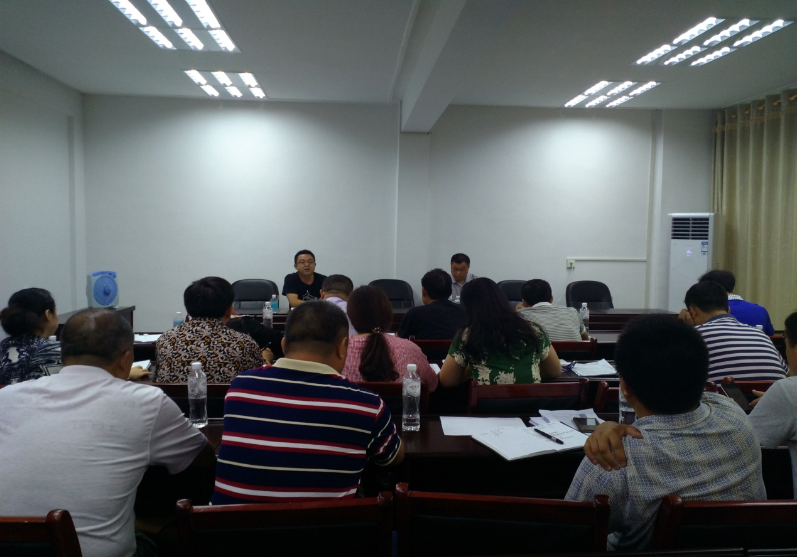
新学期伊始，8月21日下午，南华大学召开研究生思想政治教育与就业工作会议。姜志胜副校长出席会议，研究生院刘永院长、各研究生培养单位分管研究生思想政治教育与就业工作的党委书记、研究生就业专干与会。会议由刘永院长主持。
会上，来自各培养单位的党委书记就2016届毕业研究生就业开展情况进行了交流，逐一分析了毕业研究生就业特点、就业心态以及就业工作中遇到的问题和实际困难，并就如何进一步加强研究生就业工作提出宝贵的建议。
刘永院长通报了我校2016届毕业研究生整体就业情况，要求各培养单位落实、落细、落小及时做好我校2016届毕业研究生初次就业核查与统计工作。他特别强调，各单位要积极采取有效措施切实加强研究生就业工作，学校将研究生初次就业率与招生指标分配紧密挂钩。接着，刘永院长总结了2016年来我校在研究生学风建设、学科竞赛、校园文化活动、心理健康教育、社会实践、就业创业和思想政治教育等方面取得的成效，并就如何做好新学期相关工作进行了部署：一要全力以赴做好2016级研究生迎新与入学教育工作，二要攻坚克难做好研究生就业工作，三要斗志昂扬做好研究生学科竞赛工作，四要抖擞精神做好研究生思想政治教育工作，五要激情满怀开展研究生校园文化活动尤其是第十届研究生楚岳节，六要公开公平公正地做好研究生奖学金评选工作。
姜志胜副校长对各单位扎实有效地开展研究生思想政治教育与就业工作给予了高度的评价和充分的肯定。他就相关工作提出了一些要求：一要建立健全研究生精准就业创业服务机制，各单位要有针对性地建立用人单位岗位需求信息库，对毕业研究生就业意向的了解、问题的把握和采取的措施都要做到精准，充分利用好微信、飞信等新媒体渠道，建立供需精准对接服务平台，扎实认真做好研究生就业工作。二要按照学校“一基三实”、“一路三建”的发展思路，创新地开展研究生思想政治教育工作，不断丰富研究生思想政治教育新内涵，切实做到理想信念教育、科学道德与科研诚信教育、创新创业教育和党员教育全覆盖。三要加强安全风险防范措施，强化职业安全、实验安全、人身安全教育，切实抓好研究生安全稳定工作。四要着力提高研究生培养质量，要深入挖掘潜能，努力培养研究生科研能力与创新能力，积极开展各类学科竞赛，充分展现南华研究生风采。
（文/孙美兰）

